INDICAÇÃO Nº01968/2013

Sugere ao Poder Executivo Municipal, a reforma de quadra poliesportiva localizada na Rua Guaratinguetá, no bairro jardim Esmeralda.

Excelentíssimo Senhor Prefeito Municipal,

Nos termos do Art. 108 do Regimento Interno desta Casa de Leis, dirijo-me a Vossa Excelência para sugerir que, por intermédio do Setor competente, seja realizado a reforma de quadra poliesportiva localizada na Rua Guaratinguetá, no bairro jardim Esmeralda.

**Justificativa**

Conforme podemos constatar nas fotos que seguem anexas, moradores do bairro Jardim Esmeralda, moradores procuraram esse vereador para pedir a reforma da quadra poliesportiva localizada na Rua Guaratinguetá, no bairro jardim Esmeralda.

INDICAÇÃO Nº 1968/2013 - pg. 02/02

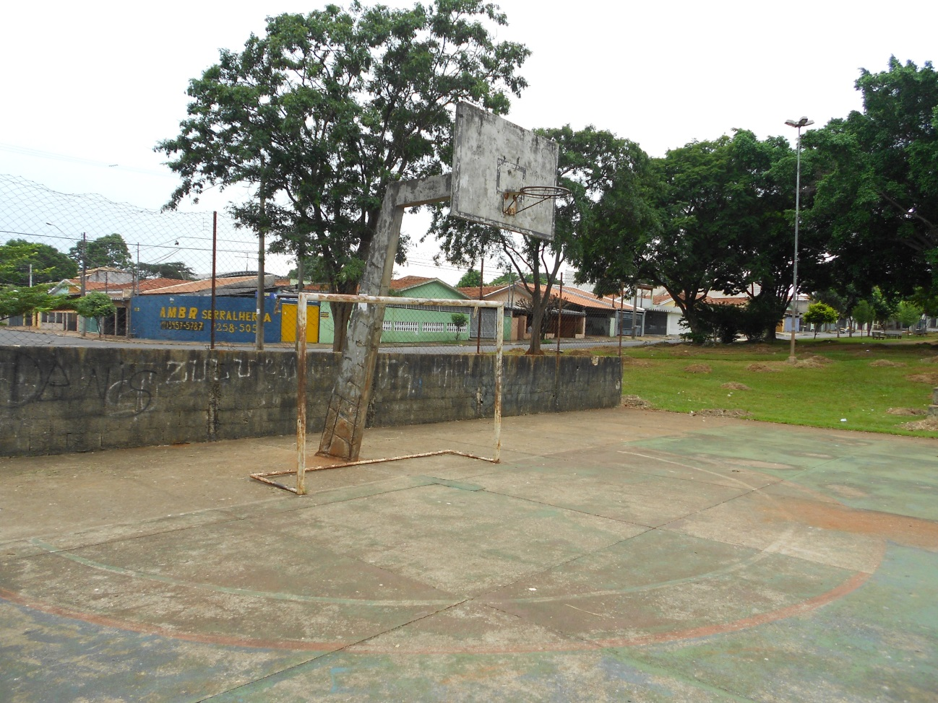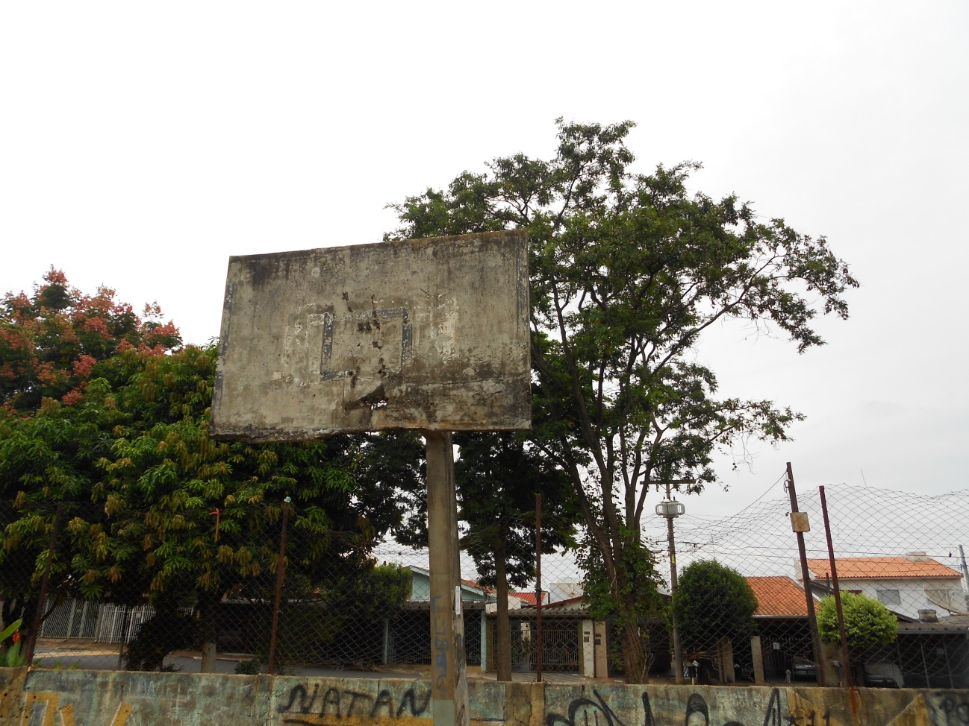

Reforma de quadra poliesportiva localizada na

Rua Guaratinguetá no Bairro jardim Esmeralda.

Plenário “Dr. Tancredo Neves”, em 26 de março de 2013.

**ADEMIR DA SILVA**